

SimplePLM 샘플

*이 샘플은 Xbox One XDK (2016 년 4 월)와 호환됩니다.*

# 설명

이 샘플은 PLM 이벤트의 동작과 PLM과 관련된 이벤트를 보여줍니다. 샘플은 PLM과 관련된 이벤트에 대한 타임 스탬프, 스레드 ID, 함수 이름 및 해당 함수와 관련된 추가 데이터를 디버그하여 화면에 출력합니다. 이 샘플은 PLM 이벤트의 동작을 이해하는 데 사용할 수 있습니다.

또한 샘플은 PLM 관련 전환으로 인해 영향을 받는 이벤트 및 상태를 보여주는 작업을 수행할 수 있습니다. 여기에는 전체 화면 SystemOS 경험(설정)으로 시작, AccountPicker TCUI 표시 및 RestartApplicationOnly 수행이 포함됩니다.

사용자는 'B'버튼을 사용하여 샘플이 일시 중지 연기를 사용하는지 여부를 선택할 수도 있습니다. 이것은 PLM 동작을 변경하지 않지만 코어 윈도우 스레드에서 일시 중단을 완료하는 방법을 보여줍니다.

연결된 스토리지를 사용하여 데이터를 저장하는 방법과 일시 중지 및 재개를 위해 PLM 이벤트와 관련된 데이터를 관리하는 방법에 대한 예제를 찾고 있다면 **GameSave** 샘플이 연결된 저장소를 사용하지 않으므로 더 적합할 수 있습니다.

# 샘플 빌드

이 샘플을 빌드하는 데 추가 단계가 필요하지 않습니다. Visual Studio에서 솔루션을 열어 컴파일하고 Xbox One devkit에 배포하세요.

# 샘플 사용하기

## 메인 화면

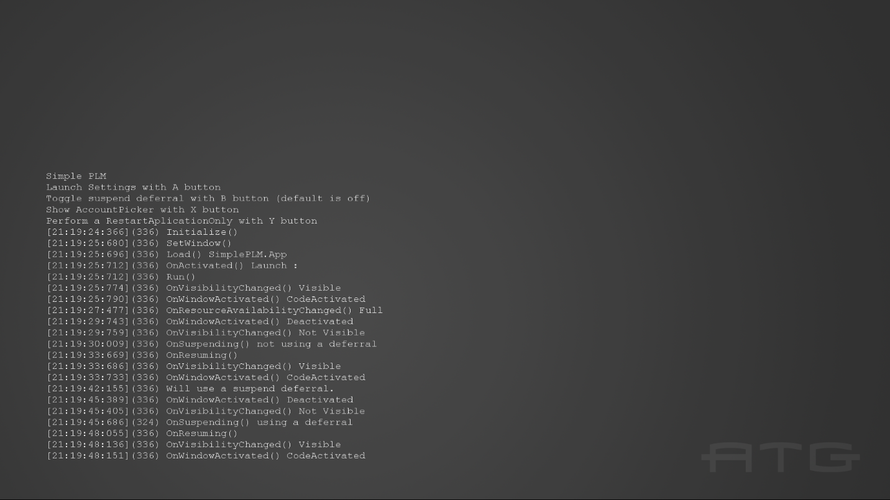

|  |  |
| --- | --- |
| 액션 | Xbox One 컨트롤러 |
| 설정 앱 실행 | A |
| 일시 중지 연기 전환 | B |
| AccountPicker 표시 | X |
| RestartApplicationOnly 수행 | Y |
| 종료 | 보기 |

Visual Studio에서 일시 중지 및 재개 작업을 테스트할 때 사용자는 라이프 사이클 이벤트 메뉴를 사용하여 앱을 일시 중지했다가 재개하도록 할 수 있습니다.

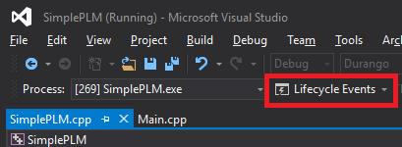

Visual Studio 디버거에서 실행되지 않을 경우 사용자는 앱을 보이지 않게 함으로써 (시작 설정에서 이를 수행함) 앱이 일시 중지되도록 할 수 있으며 앱은 10분 후에 일시 중지됩니다. 일시 중지된 앱을 다시 시작하려면 사용자는 앱을 다시 볼 수 있게 하면 됩니다. 또는 사용자가 Xbox One 관리자를 사용하여 일시 중단 및 재개 작업을 수행할 수 있습니다.

또 다른 옵션은 XDK Tools와 함께 설치되는 Xbapp.exe 도구를 사용하여 앱을 다음 명령으로 앱을 일시 중지했다가 재개할 수 있습니다.

Xbapp.exe suspend SimplePLM_1.0.0.0_x64__zjr0dfhgjwvde

Xbapp.exe resume SimplePLM_1.0.0.0_x64__zjr0dfhgjwvde

# 구현 정보

이 샘플은 현재 다음 함수들에 대한 이벤트를 기록합니다:

IFrameworkView::Initialize

IFrameworkView::SetWindow

IFrameworkView::Load

CoreApplicationView::Activated

IFrameworkView::Run

CoreApplication::Suspending

CoreApplication::Resuming

CoreApplication::ResourceAvailabilityChanged

CoreWindow::VisibilityChanged

CoreWindow::Activated

이러한 이벤트의 로깅은 SimplePLM.cpp가 아닌 관련된 기능 및 이벤트 처리기의 Main.cpp에서 발생합니다. 다른 작업을 선택할 때의 로그와 사용자에게 컨트롤을 상기시키기 위한 초기 로그가 있습니다.

ResourceAvailabilityChanged 이벤트를 FullWithExtendedSystemReserve에 대해 실행하려면 <mx:GpuAvailability>variable</mx:GpuAvailability> 태그가 Package.appxmanifest에 있어야 합니다.

RestartApplicationOnly 특성으로 인해 Visual Studio에서 앱을 디버깅하는 경우 제대로 작동하지 않습니다. Visual Studio 디버거가 연결되어있는 동안 RestartApplicationOnly가 수행되면 앱이 중단됩니다. RestartApplicationOnly의 효과를 관찰하려면 Visual Studio 디버거를 연결하지 않은 상태에서 샘플을 실행하세요.

# 업데이트 기록

초기 출시는 2016 년 5 월입니다

# 개인정보처리방침

샘플을 컴파일하고 실행할 때 샘플 실행 파일의 이름이 Microsoft로 보내져 샘플 사용을 추적 할 수 있습니다. 이 데이터 수집을 거부하려면 Main.cpp에서 "샘플 사용 텔레메트리"라는 코드 블록을 제거하면 됩니다.

Microsoft의 개인 정보 취급 방침에 대한 일반적인 내용은 [Microsoft 개인 정보 취급 방침](https://privacy.microsoft.com/ko-kr/privacystatement/)을 참조하십시오.